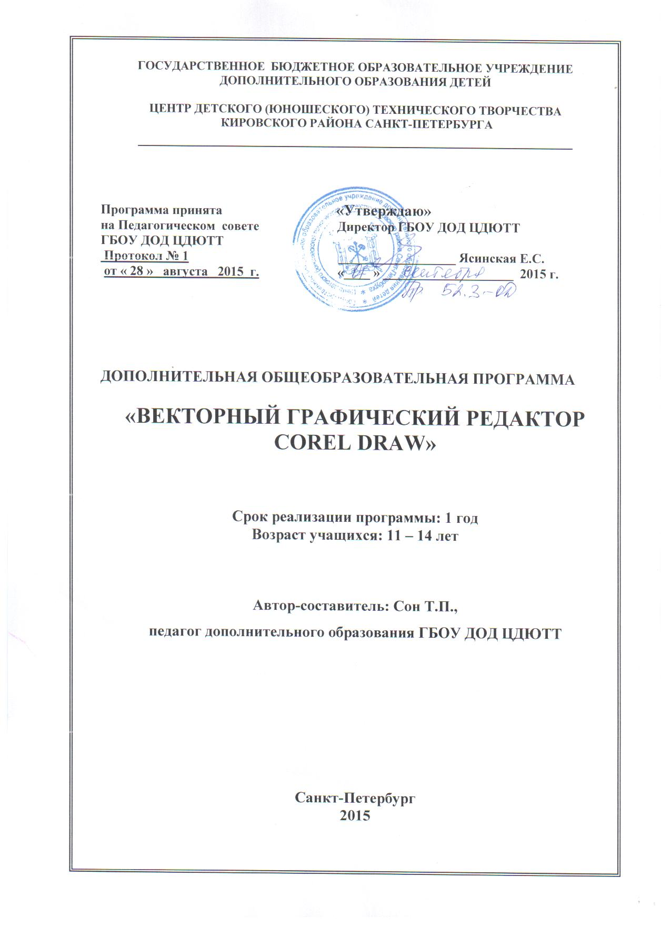

**ПОЯСНИТЕЛЬНАЯ ЗАПИСКА**

С древних времён человек стремился украсить свой дом и окружающий мир. Стремление к творчеству породило многих известных художников. С появлением компьютерных технологий возможности человека расширились, теперь можно создавать множество набросков и эскизов, а также целые творения искусства, и всё уместится на одном компьютере. Одним щелчком мыши можно придать рисунку такой эффект, который вручную пришлось бы вырисовывать довольно долго, а если что-то не так, то всё можно легко исправить.

На занятиях в коллективе подростки создают рисунки и анимационные фильмы с помощью компьютера.

**Направленность ОП -** научно-техническая.

**Отличительные особенности образовательной программы (ОП)**

заключается в том, что в отличие от других аналогичных программ, в ней предлагается рассмотрение графического редактора по созданию анимационных фильмов.

**Актуальность, педагогическая целесообразность ОП**

обусловлена потребностью в творческих, художественно развитых и культурных людях, умеющих использовать компьютер как средство для творчества и расширения своего кругозора. Содержательный досуг, обеспечиваемый данной образовательной программой, является профилактикой асоциального поведения учащихся.

Цель образовательной программы -

обеспечить условия для успешного создания подростками рисунков и анимационных фильмов с помощью компьютера, формирования творческой личности.

**Задачи образовательной программы**

*образовательные:*

*-* обучить правилам охраны труда при работе на ПК;

* научить работать с графическими редакторами CorelDraw и CorelR.A.V.E;
* научить самостоятельно изображать свои замыслы графически;
* научить срисовывать изображения с помощью графических редакторов.

*воспитательные:*

* воспитывать аккуратность и последовательность в исполнении работ;
* формировать коммуникативные навыки;
* воспитывать уважение к труду.

*развивающие:*

* способствовать развитию творческих способностей учащихся;
* содействовать в развитии интереса к изобразительному искусству;
* создать условия для формирования у учащихся основ художественной культуры (через экскурсии в музеи и на художественные выставки).

**Возраст детей, участвующих в реализации ОП**

Программа рассчитана на учащихся 11 – 14 лет. Необходимо, чтобы учащиеся проявляли интерес к художественному творчеству и обладали первичными знаниями компьютера (умели самостоятельно включать и выключать компьютер, были знакомы с программами MicrosoftWord, MicrosoftPowerPoint, Paint). Определение уровня владения компьютером проводится путём собеседования в период записи в Центр. Количество учащихся - по количеству персональных компьютеров.

**Сроки реализации ОП**

Программа рассчитанана один год обучения. Срок реализации программы - 72 часа.

В зависимости от уровня подготовки учащихся и их заинтересованности в отдельных вопросах, количество часов, отведенное на определенные темы, может варьироваться в пределах общего количества часов настоящей программы. Также может варьироваться количество часов, отведенное на учебно-массовые мероприятия (экскурсии, посещение выставок и др.)

**Режим и форма занятий**

Режим занятий: одно двухчасовое занятие в неделю.

Формы занятий: основной формой занятий по данной программе являютсякомбинированное занятие (сочетание теоретического и практического занятий), практическое компьютерное занятие.

На всем протяжении реализации программы используются самые разнообразные формы занятий, методы и приемы организации учебно-воспитательного процесса (подробно см. в разделе «Методическое обеспечение образовательной программы»).

**Ожидаемые результаты ОП**

### Ожидается, что в результате обучения обучающиеся:

Будут знать:

* основные инструменты редакторов CorelDraw и CorelR.A.V.E;
* различия между векторными и растровыми графическими изображениями;
* основные приёмы объектно-ориентированного подхода к созданию графических изображений.

Будут уметь:

* создавать на ПК векторные изображения и анимированные фильмы;
* реализовывать с помощью ПК свои творческие замыслы в области компьютерной графики.

Будут:

* активной, творческой личностью;
* положительно настроенными к процессу обучения и самообразования.

**Способы определения результативности ОП и формы подведения итогов реализации образовательной программы**

Для отслеживания результатов учебно-воспитательного процесса используется диагностическая карта результативности учебно-воспитательного процесса. В карте отмечаются и оцениваются образовательные и личностные характеристики учащегося (сложность выполненных заданий, степень самостоятельности выполнения заданий, качество работы, творческие способности, активность на занятиях, культура поведения). Пометки, внесённые в карту, обсуждаются с родителями обучающихся, прослеживается динамика результативности учебно-воспитательного процесса.

Кроме того, используются следующие способы проверки ожидаемыхрезультатов: творческие работы, самостоятельные работы, тестирование, опрос, коллективная творческая работа на тему, предложенную учениками или педагогом.

Для подведения итогов реализации ОП в конце учебного года проводится конкурс на создание статичного графического рисунка и анимационного фильма и выставка лучших работ. Участвуют все учащиеся.

Учебно- воспитательная работа

Учебно-воспитательная работа осуществляется на занятиях путем рассказов о достижениях российских ученых,о достижениях российских дизайнеров в области создания графических изображений и о новых программных продуктах, которые, наряду с CorelDraw, позволяют создавать и редактировать векторные и растровые изображения. Также педагог кратко сообщает о событиях мирового значения. В ненавязчивой форме напоминаются правила поведения. Кроме того, учащиеся принимают участие в учебно-массовых мероприятиях по культурно-просветительской тематике и патриотическому воспитанию, проводящихся в ЦДЮТТ.

**УЧЕБНО-ТЕМАТИЧЕСКИЙ ПЛАН**

|  |  |  |  |  |
| --- | --- | --- | --- | --- |
| **№**  **п/п** | **Темы** | **Количество часов** | | |
| **теория** | **практика** | **всего** |
| 1 | Тема 1. Введение. Техника безопасности. | 1 | 1 | 2 |
| 2 | Тема 2. Базовые фигуры. | 2 | 4 | 6 |
| 3 | Тема 3. Линии. | 2 | 4 | 6 |
| 4 | Тема 4. Объекты. | 3 | 7 | 10 |
| 5 | Тема 5. Текст. | 3 | 5 | 8 |
| 6 | Тема 6. Заливки и обводки. | 4 | 6 | 10 |
| 7 | Тема 7. Специальные эффекты. | 4 | 8 | 12 |
| 8 | Тема 8. Знакомство с CorelR.A.V.E. | 3 | 5 | 8 |
| 9 | Выпускная работа. | - | 4 | 4 |
| 10 | Учебно-массовые мероприятия. | - | 6 | 6 |
|  | **Итого:** | **22** | **50** | **72** |